今日动态
4.26 星期三 晴
班级人数：25人 今日实到：19人。
姓名 | 情绪  （良好★、一般●） | 主动打招呼（主动“√”，不主动“✕”） | 进餐  （全部★、没吃完●） | 午睡  （睡着★、没睡●）
杨子宸 | ★ | √ | ★ | ★
黄英豪 | ★ | √ | ★ | ★
薛远憬 | ★ | √ | ★ | ★
蔡承轩 | ★ | √ | ★ | ★
梅语辰 | ★ | √ | ★ | ★
于一鸣 | 请假 | 请假 | 请假 | 请假
姜怀逸 | ★ | √ | ★ | ★
姜怀兴 | ★ | √ | ★ | ★
肖铭轩 | 请假 | 请假 | 请假 | 请假
周成旭 | ★ | √ | ★ | ★
顾书言 | ★ | √ | ★ | ★
许烁 | ★ | √ | ★ | ★
张嘉辰 | 请假 | 请假 | 请假 | 请假
史芯宁 | 请假 | 请假 | 请假 | 请假
高语晴 | ★ | √ | ★ | ★
吕卓彤 | ★ | √ | ★ | ★
刘若熙 | ★ | √ | ★ | ★
丁趙妍 | ★ | √ | ★ | ★
朱宸钰 | ★ | √ | ★ | ★
龚昕苒 | ★ | √ | ★ | ★
李诗雨 | 请假 | 请假 | 请假 | 请假
杨静宸 | ★ | √ | ★ | ★
赵静姝 | ★ | √ | ★ | ★
唐文津 | ★ | √ | ★ | ★
雷嘉怡 | 请假 | 请假 | 请假 | 请假
一日生活活动篇 
今日午餐食谱：意大利面条，山药木耳鸡汤。
区域活动篇
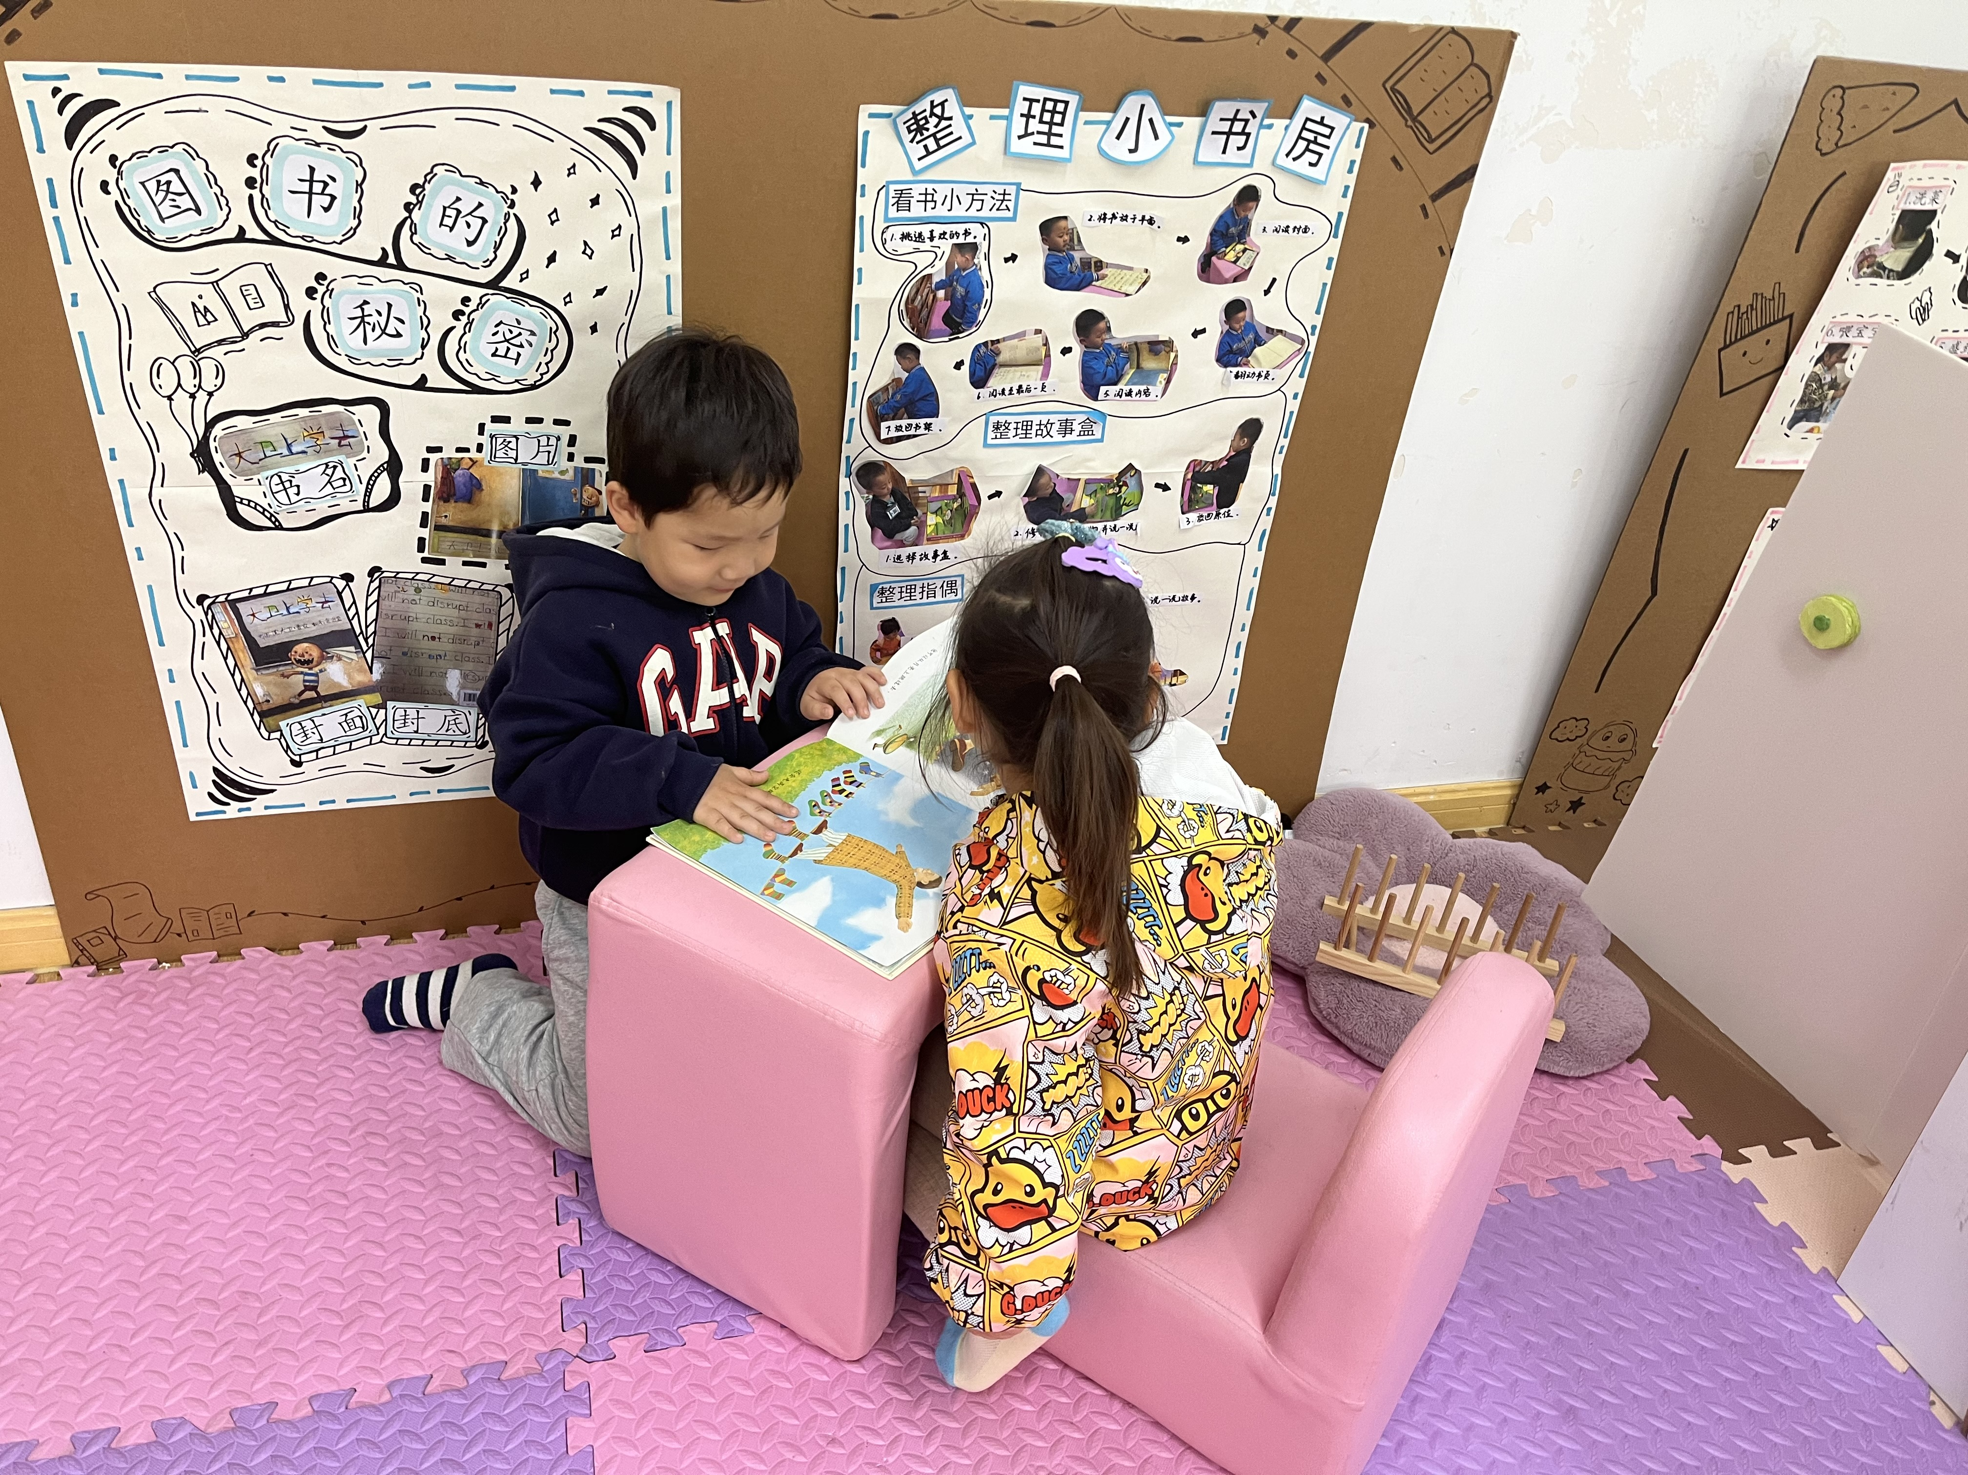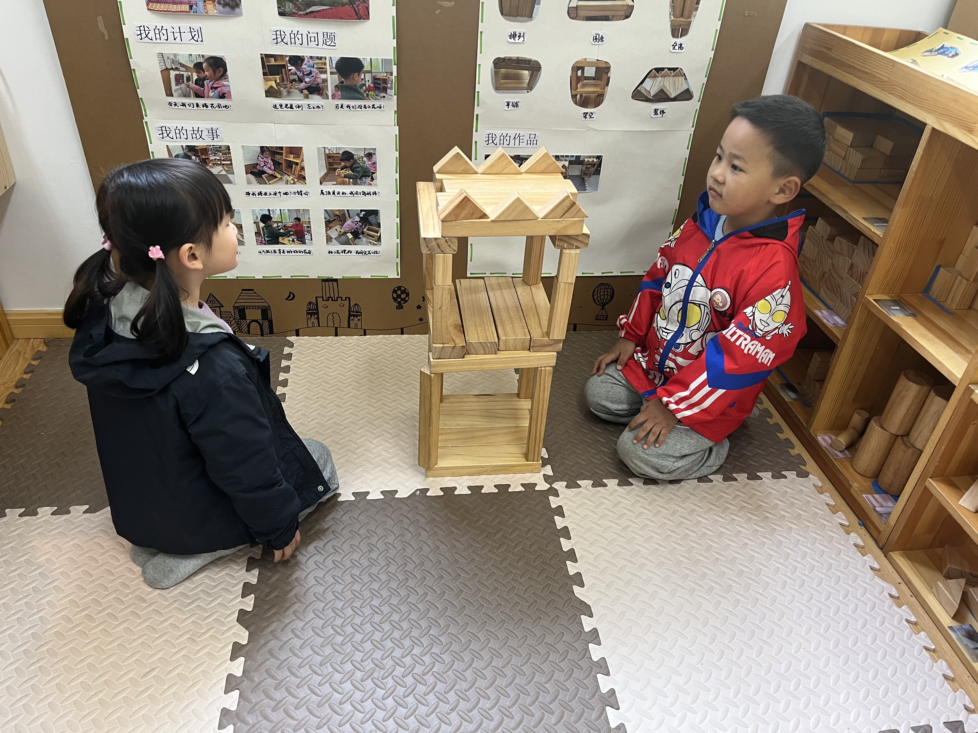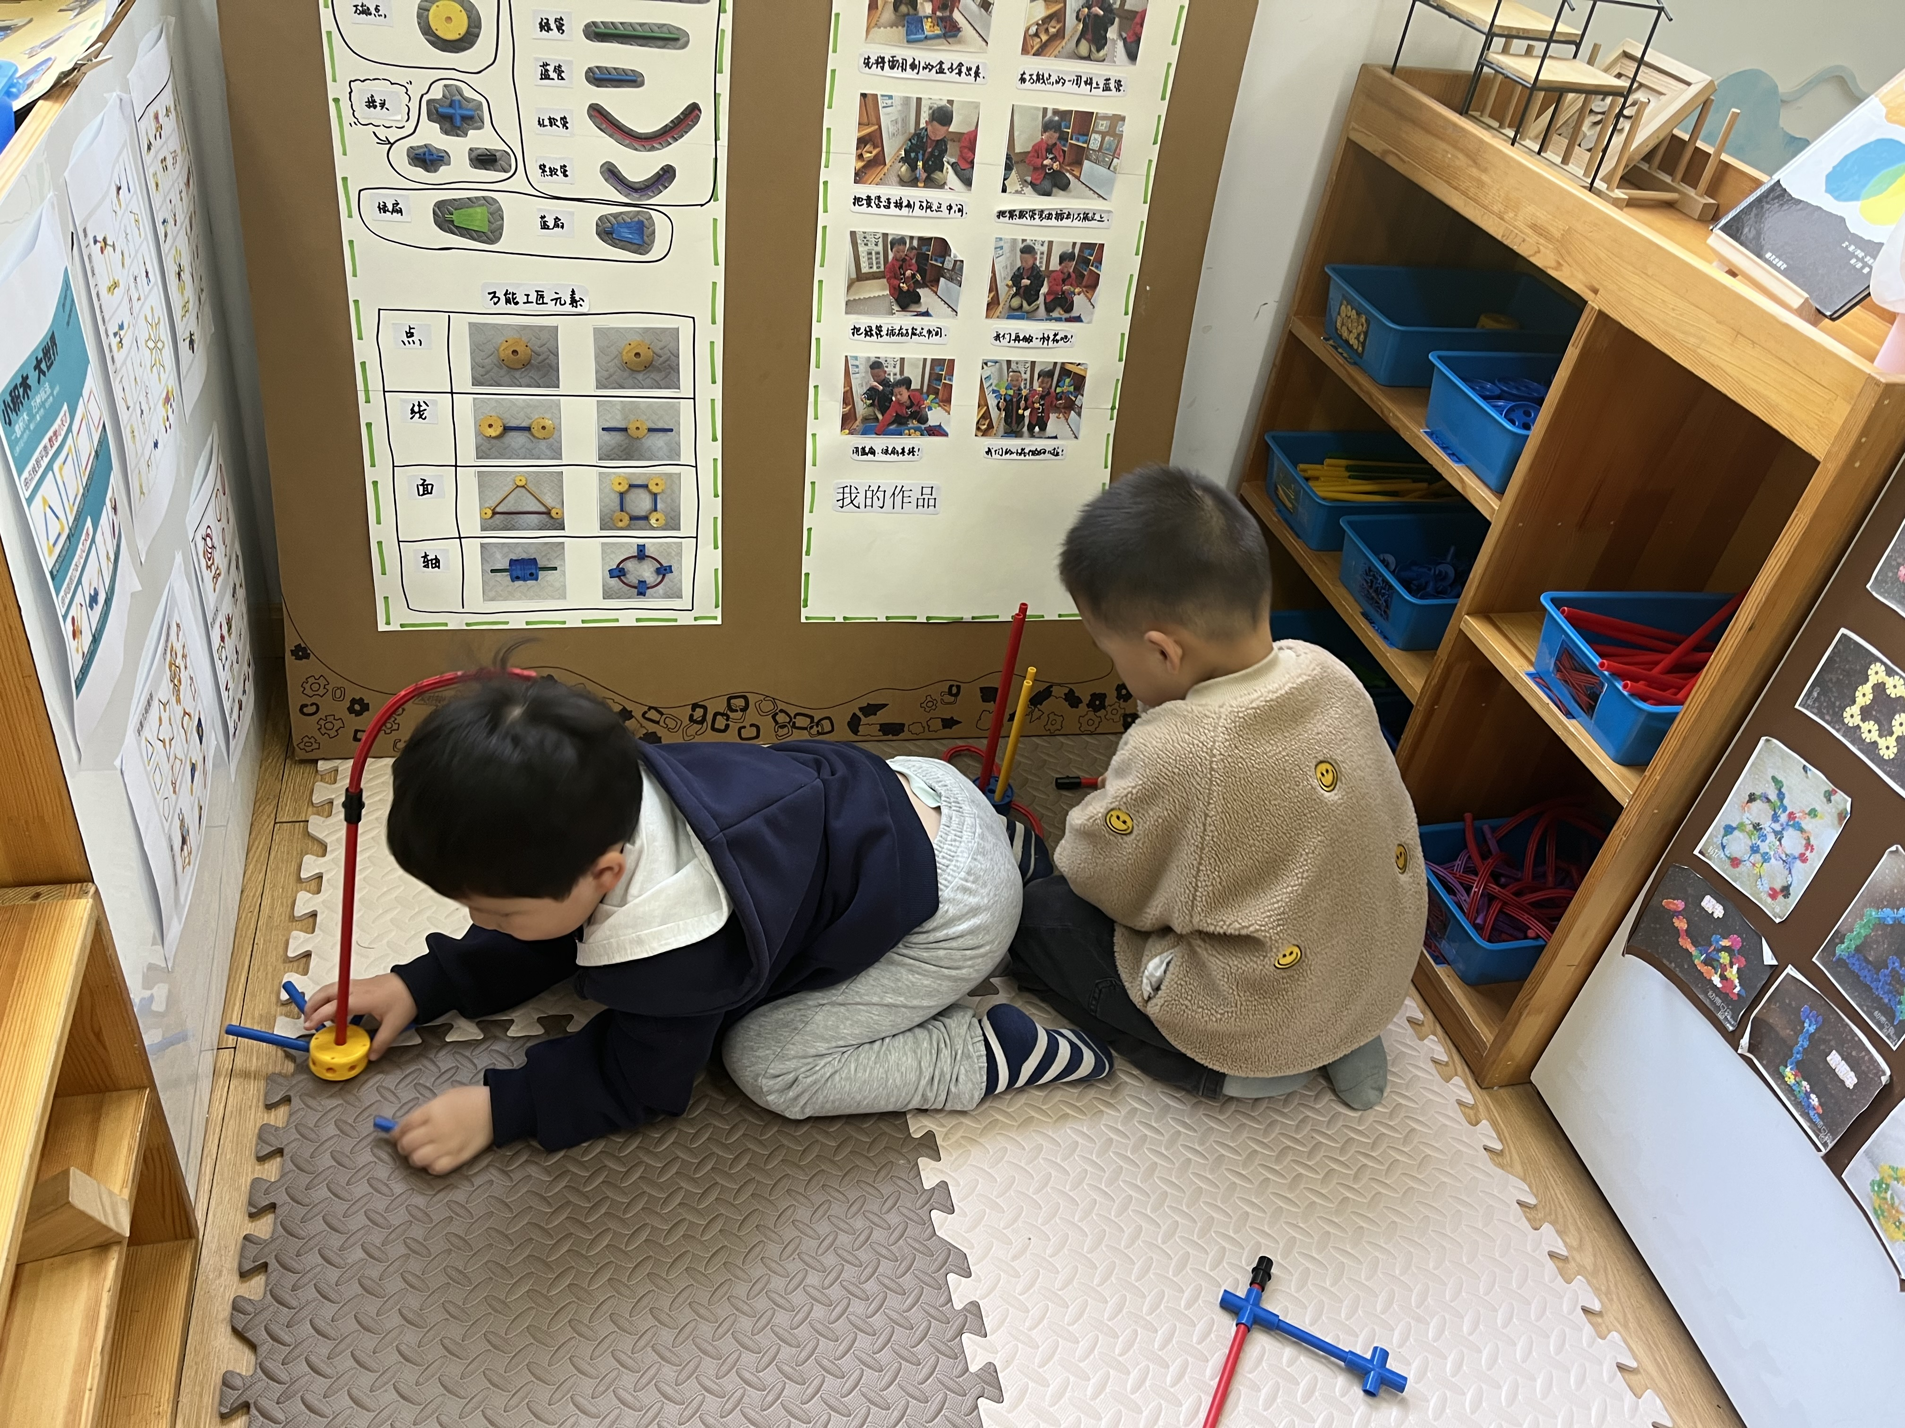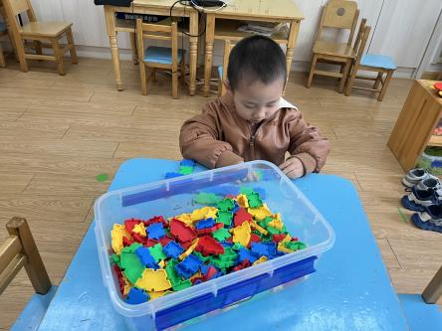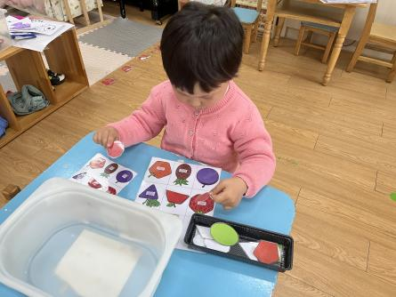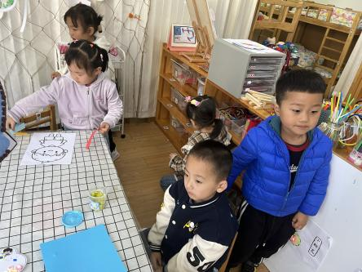
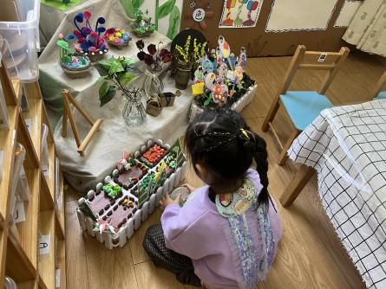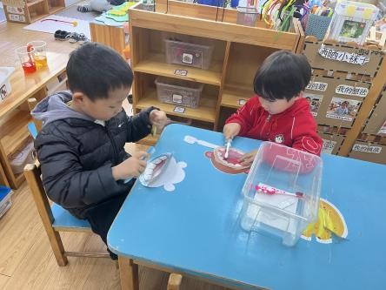
今天来园我们进行了区域游戏活动，来得晚的小朋友和吃点心慢的小朋友没有玩到区域游戏哦,明天要早点来幼儿园，加快吃早点的速度哦~

户外活动篇
1.做早操
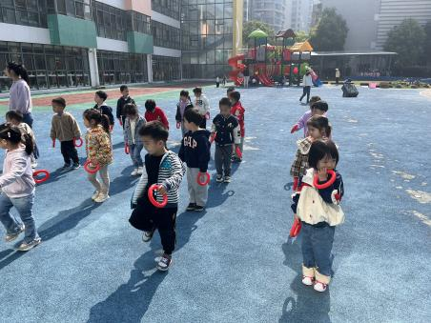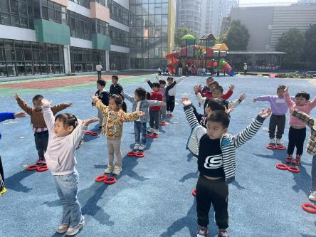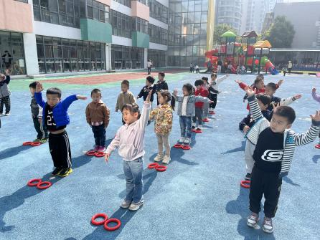
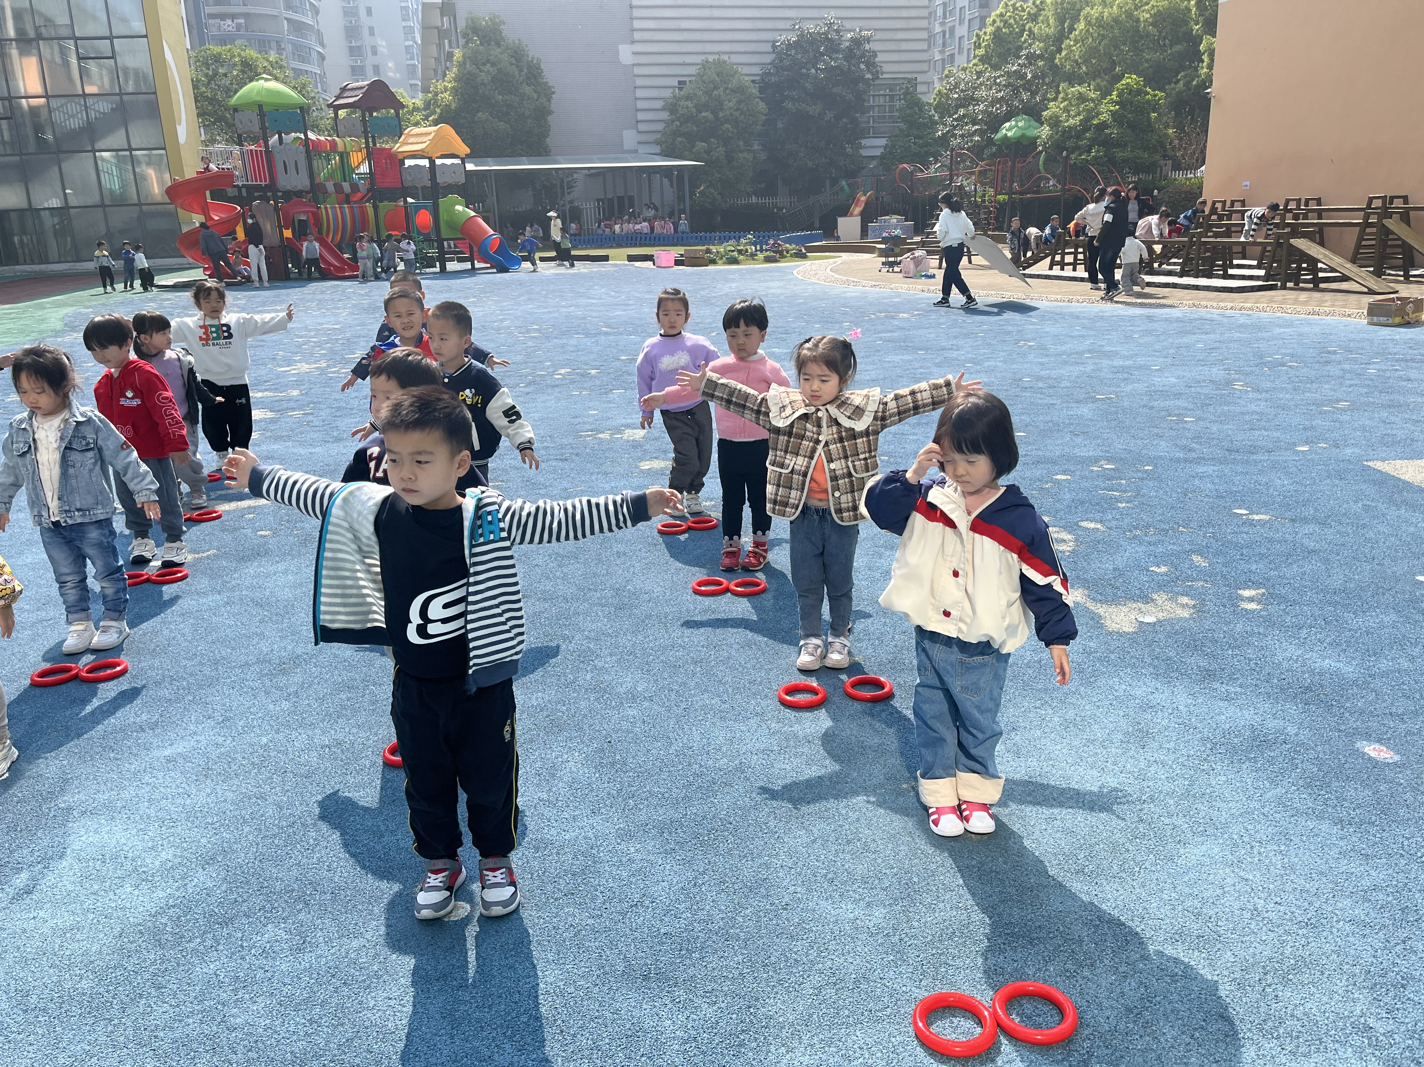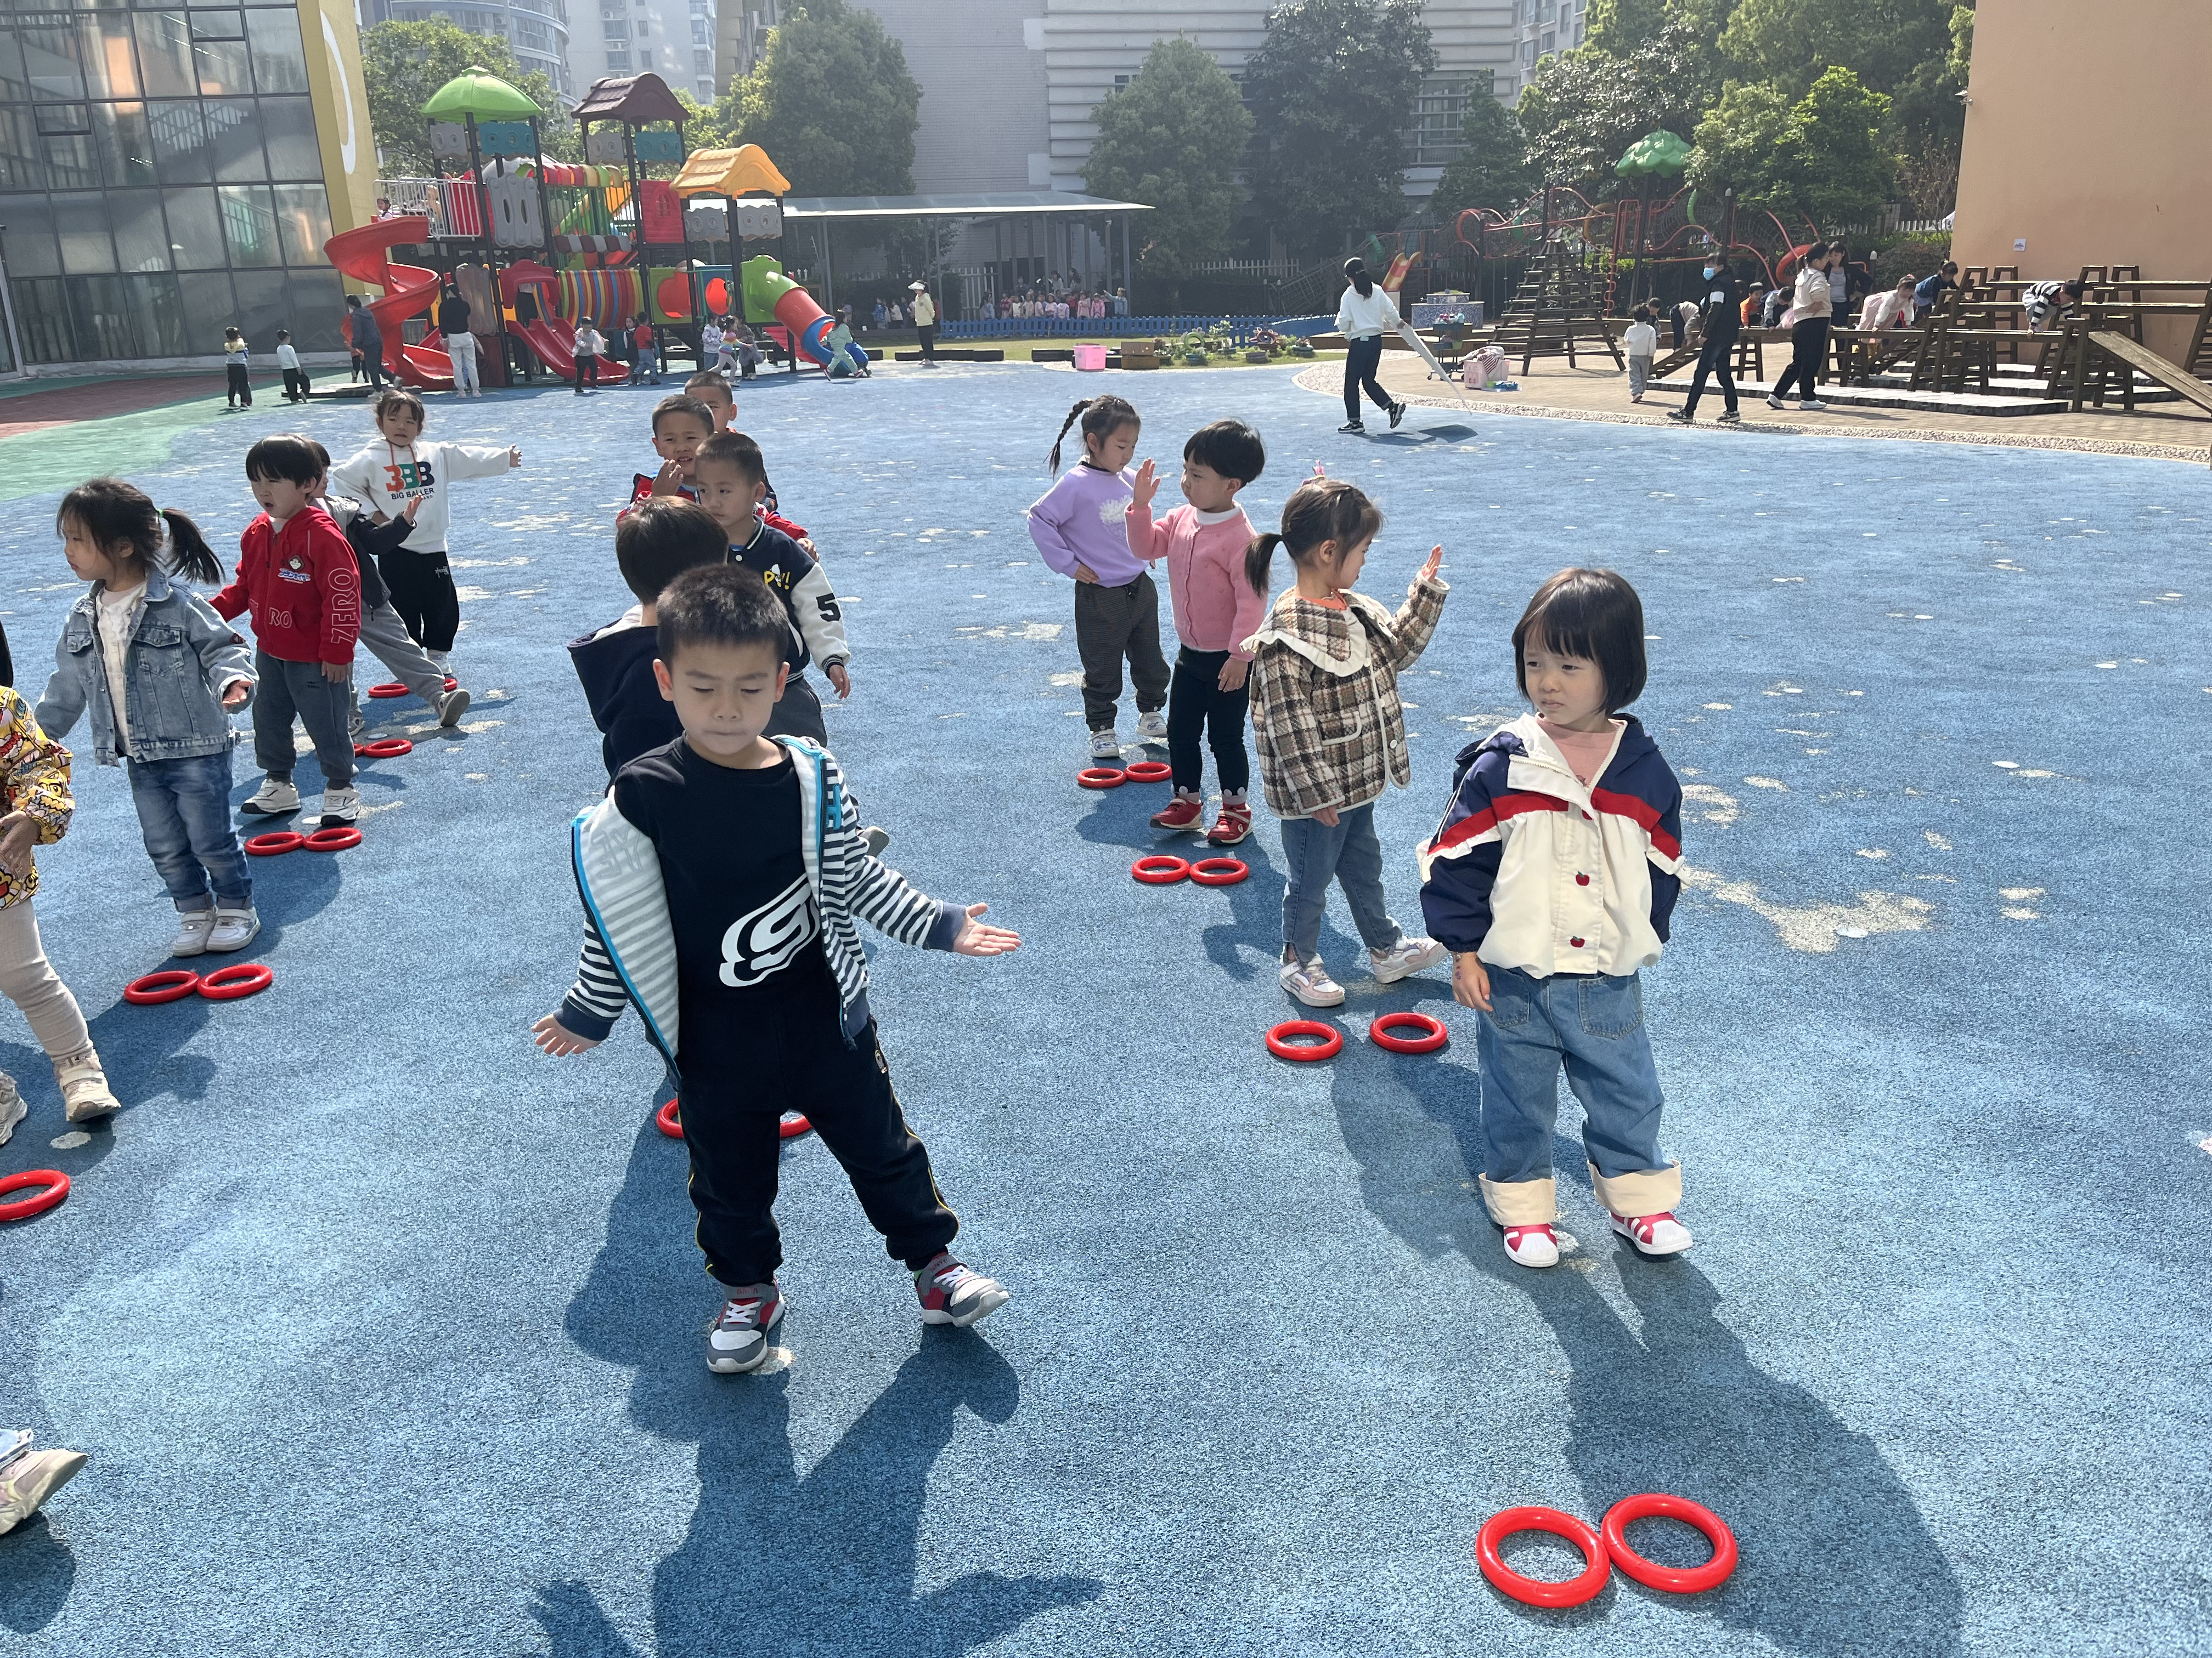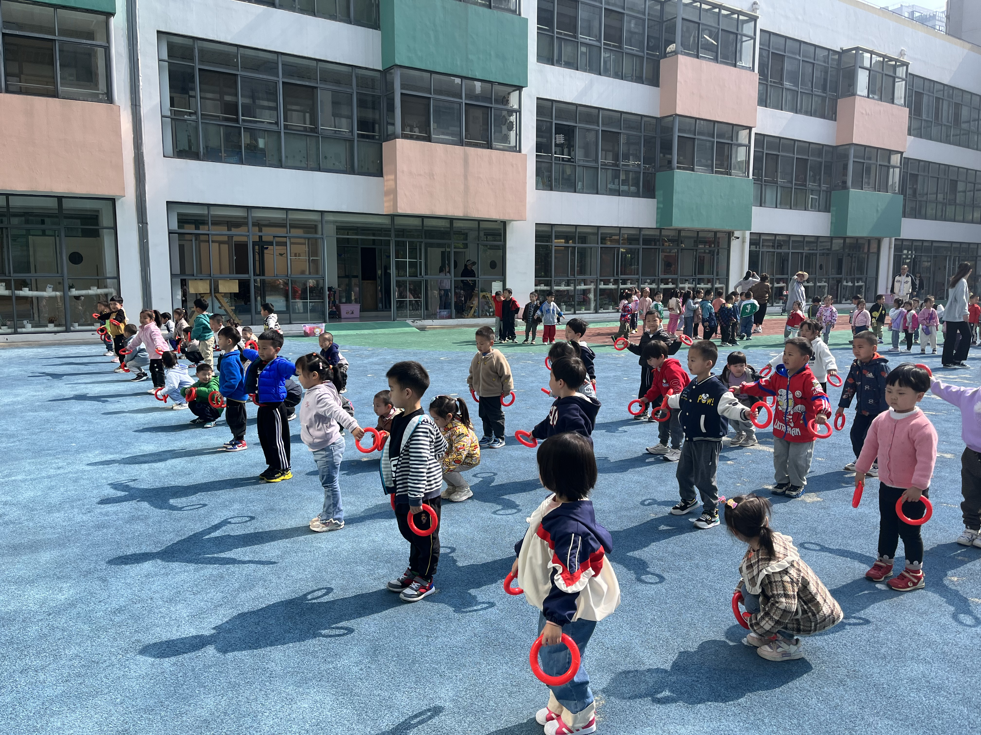
2.球类区
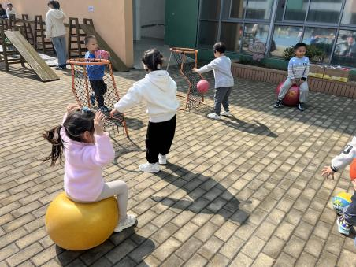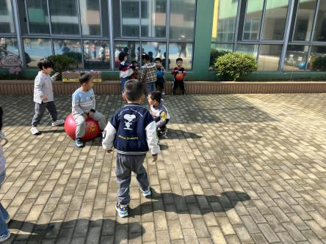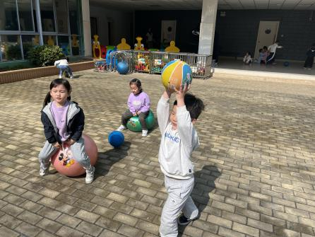

集体活动篇
- 语言：小蓝和小黄
今天上午我们开展了语言活动：小蓝和小黄，本次活动是通过绘本故事的形式帮助幼儿了解色彩的变化。
故事简介：最好的朋友小蓝和小黄共同经历了一次神奇的冒险。有一天，小蓝找不到小黄了。当他们终于相遇的时候，他们开心极了。他们抱在了一起，直到变成了绿色。可是，小蓝和小黄到哪里去了呢？他们消失了吗？

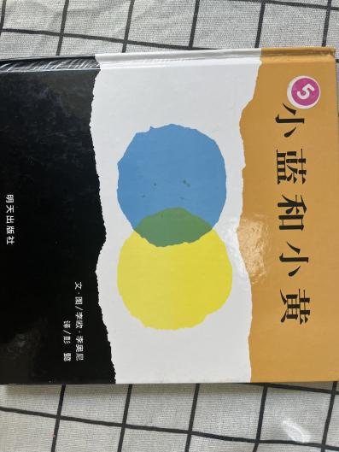

家园配合
各位家长好！
由于最近天气变化较大，幼儿咳嗽、感冒的人数有所增加，大家记得给幼儿及时增添衣物，关注幼儿身体健康情况哦！
感谢配合~
执笔人：王婳

